Včela medonosná

Pracovní list je určen žákům 2. stupně ZŠ nebo SŠ. Jeho cílem je zopakovat vybrané základní informace o včele medonosné.
Včela medonosná
Zajímavosti o včele medonosné
Včela medonosná – včelí stát
Včelí opylovači
Včely a med
Včelí opylovači rostlin
Městské včelaření
Včely medonosné
Nebezpečné křížení včel

________________________________________________________
- Prohlédni si obrázek včely, vosy a slunéčka.

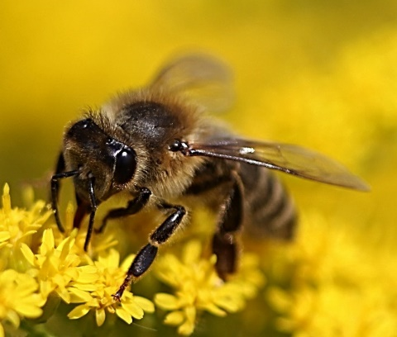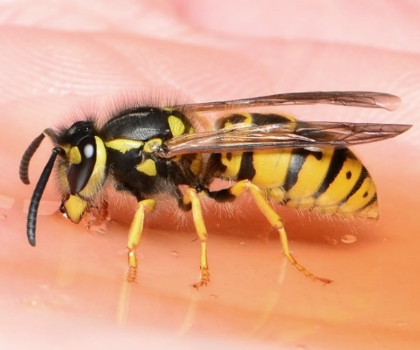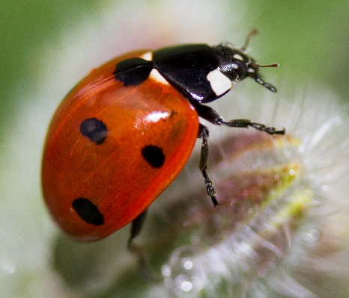
- Uveď alespoň 2 znaky, které má včela, vosa i slunéčko společné:
Např. tři páry končetin, tykadla na hlavě, …

- Uveď alespoň 2 znaky, kterými se slunéčko liší od vosy se včelou:
Např. pevné krovky na zádech, vosa i včela má zadeček oddělen od hrudi tenkou stopkou, …

- Uveď alespoň 2 znaky, kterými se včela liší od vosy (bez ohledu na slunéčko):
Např. zbarvení, hustota ochlupení, …
Tato úloha mj. slouží k zamyšlení nad systematickými vztahy mezi různými zástupci hmyzu. Moderní fylogenetické systémy pochopitelně odrážení podobnost DNA, která nemusí vždy odrážet podobnost morfologickou, nicméně v tomto případě (blanokřídlí vs. brouci) nám může býti nápomocna.
- Vysvětli, proč včela (na rozdíl od vosy) po bodnutí žihadlem hyne:
Včelí žihadlo má na svém povrchu, na rozdíl od vosího žihadla, drobné zpětné háčky. Zabodnuté žihadlo včela nemůže jednoduše vytáhnout. Při odletu se jí vytrhne i s kusem zadečku z těla a včela po několika minutách hyne.
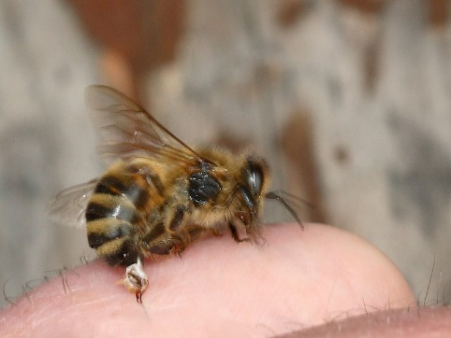

- Včely se dorozumívají zvláštními pohyby (včelími tanečky). Těmito pohyby si včely předávají informace především o:
- plánu práce na další dny
- počasí, např. blížící se bouřce
- zdroji, směru a vzdálenosti potravy
- nebezpečí, které úlu hrozí

- Přečti si následující text:
V přírodě existují dva zdroje surovin, ze kterých včely tvoří med. Za prvé nektar z květů rostlin a za druhé medovice, sladká šťáva vylučovaná hmyzem. Nektar včely získávají přímo z květů rostlin, kdežto medovici včelám zprostředkovávají jiní živočichové, nejčastěji mšice. Včely sbírají sladké šťávy (nektar, medovici) sosáčkem, doplní ho několika vlastními enzymy a uloží do tzv. medného váčku. Následně jej donesou do úlu a předají jiným včelám, které ho uloží do buňky plástu. Tam je sladká šťáva dále zahušťována a vysušována za vyšších teplot, dokud není med zralý. Tento proces trvá i několik dnů.
Zakroužkuj, která z následujících tvrzení jsou pravdivá/přímo vyplývají z textu:
- Medovice je sladká šťáva, kterou produkují květy rostlin.
- Na tvorbu 1 kg medu musí včely nasbírat nektar z přibližně 1 milionu květů.
- Med tvoří včely např. z nektaru rostlin.

Co jsem se touto aktivitou naučil(a):
………………………………………………………………………………………………………………………………………………………………………………………………………………………………………………………………………………………………………………………………………………………………………………………………………………………………………………………………………………………………………………………………………………………………………………………………………………………

Zdroje obrázků:
včela: https://pxhere.com/cs/photo/764318
vosa: https://pxhere.com/cs/photo/1068365
slunéčko: https://pxhere.com/cs/photo/398071
včelí bodnutí: https://commons.wikimedia.org/wiki/File:Stechende_Biene_12a.jpg

Autor: Radka Dvořáková
Toto dílo je licencováno pod licencí Creative Commons [CC BY-NC 4.0]. Licenční podmínky navštivte na adrese [https://creativecommons.org/choose/?lang=cs].

